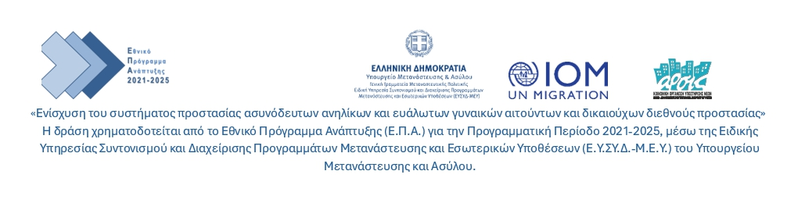
Οικονομική προσφορά
Ο υπογράφων………………………………………………………………αφού έλαβα γνώση της με αριθ. πρωτ. 48/16-1-2026 .πρόσκληση για την απευθείας ανάθεση προμήθειας γραφικής ύλης και ειδών εκτύπωσης προϋπολογιζόμενης συνολικής δαπάνης 447,60€ άνευ ΦΠΑ και 555,02€ συμπεριλαμβανομένου του Φ.Π.Α. για την υλοποίηση του έργου την υλοποίηση του έργου με τίτλο:” «Ενίσχυση του συστήματος προστασίας ασυνόδευτων ανηλίκων και ευάλωτων γυναικών αιτούντων και δικαιούχων διεθνούς προστασίας”
Υπό-Έργo «Εθνικός Μηχανισμός Επείγουσας Ανταπόκρισης του άρθρου 66ΛΓ του ν. 4939/2022» Λειτουργία Γραφείων Πληροφόρησης και Κινητών Μονάδων στην Κεντρική Μακεδονία”. Η δράση χρηματοδοτείται από το Εθνικό Πρόγραμμα Ανάπτυξης (Ε.Π.Α.) για την Προγραμματική Περίοδο 2021-2025, μέσω της Ειδικής Υπηρεσίας Συντονισμού και Διαχείρισης Προγραμμάτων Μετανάστευσης και Εσωτερικών Υποθέσεων (Ε.Υ.ΣΥ.Δ.-Μ.Ε.Υ.) του Υπουργείου Μετανάστευσης και Ασύλου, τους οποίους αποδέχομαι ανεπιφύλακτα, δηλώνω ότι τα προϊόντα που προσφέρω πληρούν όλους τους όρους και τις απαιτήσεις της πρόσκλησης και προσφέρω την παρακάτω τιμή:
- ΓΡΑΦΙΚΗ ΥΛΉ-ΕΙΔΗ ΕΚΤΥΠΩΣΗΣ
 | ΟΜΑΔΑ Α: ΓΡΑΦΙΚΗ ΥΛΗ
Α/Α | Περιληπτική περιγραφή |  | Ταξινόμηση κατά CPV | Μον. Μέτρ. | Ποσότητα | Τιμή μονάδας | Αξία χωρίς ΦΠΑ (€)
1 | Αυτοκόλλητα χαρτάκια σημειώσεων Neon τύπου Post it (50 x 50mm - 250φ) |  |  | ΤΜΧ | 5
2 | Διορθωτική ταινία ταινία (διαστάσεις τουλάχιστον 8m*5mm) |  |  | ΤΜΧ | 10
3 | Μαρκαδόροι υπογράμμισης neon με σταθερή ροή μελανιού (ροζ χρώματος) |  |  | ΤΜΧ | 3
4 | Μαρκαδόροι υπογράμμισης neon με σταθερή ροή μελανιού (πορτοκαλί χρώματος) |  |  | ΤΜΧ | 2
5 | Μαρκαδόροι υπογράμμισης neon με σταθερή ροή μελανιού (κίτρινο χρώματος) |  |  | ΤΜΧ | 5
6 | Μαρκαδόροι υπογράμμισης neon με σταθερή ροή μελανιού (πράσινο χρώματος) |  |  | ΤΜΧ | 2
7 | Στυλό διαρκείας, Ballpoint με Μπλε Mελάνι Πάχος Μύτης: 1.0 mm  Πάχος Γραφής: 0.7 mm (Συσκευασία των 20 τεμαχίων) |  |  | ΣΥΣΚΕΥΑΣΙΑ | 3
8 | Μολυβια τυπου stadler 2HB συσκευασία 12 τεμαχίων |  |  | ΣΥΣΚΕΥΑΣΙΑ | 1
9 | Σφουγγάρι για Ασπροπίνακα 14χ5 cm |  |  | ΤΜΧ | 3
10 | Χαρτοκόπτης με ασφάλεια 9mm |  |  | ΤΜΧ | 2
11 | Ψαλίδι σχολικό 13 εκ. |  |  | ΤΜΧ | 3
12 | Διαφανείς μεμβράνες Α4 ελάχιστου πάχους 0.06mm, ανοικτές μόνο από την πάνω πλευρά (Π), ενισχυμένες με οπές αριστερά ώστε να προσαρμόζονται σε κάθε τύπο ντοσιέ ή κλασέρ και κλείσιμο (συσκευασίες των 100 τμχ) |  |  | ΣΥΣΚΕΥΑΣΙΑ | 15
13 | Χαρτοθήκη Πλαστική - Σκαφάκια γραφείου Α4 διάφανη σε διάφορα χρώματα |  |  | ΤΜΧ | 7
14 | Συρραπτικό τύπου χειρός Roma Maestri Parva 6 Νο 64  * Διαστάσεις : 17 x 4,5 cm  * Χωρητικότητα Σελίδων : 80gr/mq (10-12 σελίδες)  * Χωρητικότητας Συρμάτων : 170 (85mm)  **Ταιριάζει με τον τύπο συρμάτων Νο64 (Κωδ.6610) |  |  | ΤΜΧ | 5
15 | Γόμα λευκή τύπου Staedler 66Χ23Χ13mm |  |  | ΤΜΧ | 6
16 | Αυτοκόλλητα χαρτάκια σημειώσεων Neon τύπου Post it (75 x 75mm - 400φ) |  |  | ΤΜΧ | 10
17 | Επιτραπέζιο ημερολόγιο 2025  Μηνιαίο πλάνο  Διαστάσεις 34χ48cm |  |  | ΤΜΧ | 3
18 | Ημερίσιο ημερολόγιο 2026  Διάσταση Μήκος 21 Πλάτος 14  Διάφορα χρώματα και σχέδια |  |  | ΤΜΧ | 5
19 | Μαρκαδόρος ανεξήτιλος |  |  | ΤΜΧ | 2
Προϋπολογιζόμενη Δαπάνη |  |  | Συνολικό Κόστος χωρίς ΦΠΑ (€)
 |  |  | Συνολικό Κόστος με ΦΠΑ (24%)
 | ΟΜΑΔΑ Β: ΕΙΔΗ ΕΚΤΥΠΩΣΗΣ
Α/Α | Περιληπτική περιγραφή |  | Ταξινόμηση κατά CPV | Μον. Μέτρ. | Ποσότητα | Τιμή μονάδας | Αξία χωρίς ΦΠΑ (€)
1 | Μελάνια για printer KONICA MINOLTA TN-323 Μαύρο 2.300 σελίδες A87M0560 |  |  | ΤΜΧ | 2
2 | Μελάνια για printer HP MFP M277n (2.800 pages ) συμβατό |  |  | ΤΜΧ | 2
3 | Φωτοαντιγραφικό χαρτί μεγέθους Α4 80gr (συσκ. 500 φύλλων) |  |  | ΤΜΧ | 25
Προϋπολογιζόμενη Δαπάνη |  |  | Συνολικό Κόστος χωρίς ΦΠΑ (€)
 |  |  | Συνολικό Κόστος με ΦΠΑ (24%)
 |  | Συνολικό Κόστος χωρίς ΦΠΑ (€)
 |  | Συνολικό Κόστος με ΦΠΑ 24%

- Έλαβα γνώση όλων των ειδικών όρων της πρόσκλησης και των απαιτούμενων τεχνικών προδιαγραφών για την ανάθεση της ως άνω παροχής υπηρεσίας και τους αποδέχομαι ανεπιφύλακτα.
- Βεβαιώνω ότι η προσφορά μου ισχύει έως και τις 31/3/2026.

Τόπος …………………..…………….. Ημερομηνία ……………………………

Ο Προσφέρων
Υπογραφή Σφραγίδα

